**令和７年度副業・兼業人材活用促進補助金募集要領**

**○申請書類受付期間　　　随時受付**

**（最終受付日　令和７年10月31日）**

**※受付期間内であっても、認定見込額が予算額に達した時点で受付を終了いたします。**

**○実績報告書受付期間　　　補助事業完了後30日以内又は**

**令和８年２月10日（火）**

**のいずれか早い日まで【必着】**

**○事前相談　　　　　　　・申請にあたっては、長崎県プロフェッショナル人材**

**戦略拠点に対し、副業・兼業人材の活用について**

**相談していることが前提となります。**

**・また、申請書類を県へ提出する前に、書類が揃っているかプロ拠点担当者の確認を受けてください。（内容の確認は行いません。）**

**≪相談先≫長崎県プロフェッショナル人材戦略拠点（プロ拠点）**

**所 在 地：長崎県大村市池田2丁目1303-8（長崎県産業振興財団大村事業所内）**

**業務時間：9時から17時まで（土曜日・日曜日・祝祭日を除く）**

**連 絡 先：電話：0957-53-8920　FAX：0957-52-1140**

**Ｅメール：**[**pro-jinzai@joho-nagasaki.or.jp**](mailto:pro-jinzai@joho-nagasaki.or.jp)

**○申請書類の提出方法 郵送（持参不可）**

**○申請書類の提出先　　　長崎県産業労働部　未来人材課　県外人材対策担当**

**〒850-8570　長崎市尾上町3-1**

**TEL　095(895)2732　/　FAX　095(895)2582**

**・申請書類の提出前にメールで事前相談いただくと、手続が円滑に進みますので、ぜひご活用ください。**

**事前相談先：s05590＠pref.nagasaki.lg.jp**

**メールの件名は、「【申請書又は実績報告書（企業名）】副業・兼業人材活用促進補助金」としてください。**

**※申請様式等は、以下のホームページからダウンロードできますので、**

**ご利用ください。**

**（長崎県　産業労働部　未来人材課ホームページ）**

**https://www.pref.nagasaki.jp/bunrui/shigoto-sangyo/sangyoshien/p-senryaku/p-senryaku-p-senryaku/**

**1．事業の目的**

県内中小企業等が、長崎県プロフェッショナル人材戦略拠点（以下「プロ拠点」という。）を通じて、県内外から、副業・兼業の形態でプロフェッショナル人材（以下「プロ人材」という。）を受け入れる場合に、その受入に要する経費に対し補助金を交付することにより、県内中小企業等の人材の確保と、その活用による成長の実現を支援することを目的とします。

**2．補助金交付までの流れ**

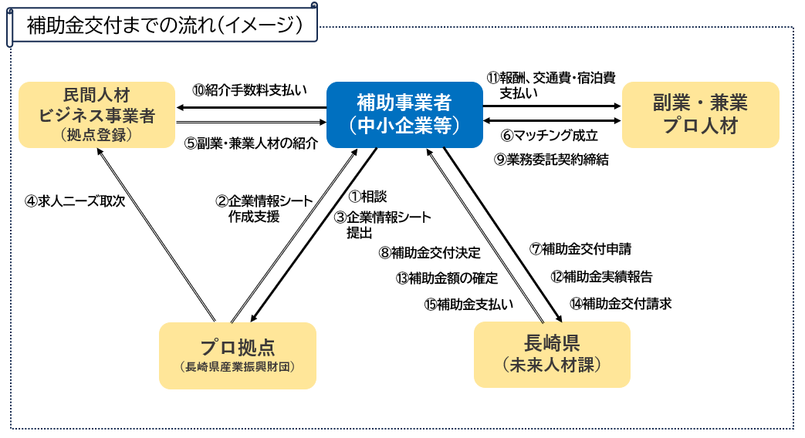

**3．補助対象者**

長崎県内に本社又は主たる事業所を有する中小企業者等※１のうち、次の(1)～(6)を全て満たすものが補助対象者です。

(1)　プロ拠点を通じて、過去に副業・兼業人材を活用したことがないこと。

(2)　県税、法人税、消費税及び地方消費税の滞納がないこと。又は、納税に関して、正式な猶予の手続きを経ていること。

(3)　宗教活動や政治活動を主たる目的とする団体でないこと。

(4)　暴力団若しくは暴力団員でないこと又は暴力団若しくは暴力団員と密接な関係を有しないこと。

(5)　性風俗関連営業、接待を伴う飲食等営業又はこれらの営業の一部を受託する営業を行っていないこと。

(6)　その他、補助することが適当でないと知事が認める者でないこと。

※１　中小企業者等とは（定義）

|  |  |
| --- | --- |
| 用　　語 | 定　　義 |
| 中小企業者等 | (1)中小企業者  中小企業基本法（昭和38年法律第154号）第２条第１項に規定する中小企業者  (2)法人・組合等  県内に主たる事業所を置く(1)の中小企業者と同規模の法人・組合等(社会福祉法人・医療法人・特定非営利活動法人・財団法人（一般・公益）・社団法人（一般・公益）・学校法人・農事組合法人・農業法人・企業組合・協業組合・事業協同組合・事業協同小組合・商工組合・協同組合連合会　等） |

**4．補助対象経費**

　中小企業者等が負担する副業・兼業人材の活用に要する経費のうち、以下に定めるものを補助対象とします。

|  |  |  |
| --- | --- | --- |
|  | 区　分 | 定　　　義 |
| １ | 紹介手数料 | 民間人材ビジネス事業者へ支払った紹介手数料 |
| ２ | 報酬 | 副業・兼業人材に支払った報酬 |
| ３ | 交通費・  宿泊費 | 〇副業・兼業人材が、補助事業に従事するため、居住地から就業地（長崎県内に限る）まで公共交通機関で移動する際の交通費及び就業地で宿泊する際の宿泊費  〇交通費及び宿泊費は、「長崎県職員等の旅費に関する条例」等に基づき算出した額または実費のいずれか低い額とする。  〇１回の往復移動に伴う交通費の実費負担の合計額が１万円未満の場合は対象外とする。 |

※副業・兼業人材との契約期間は5カ月を上限とします。

※同時に複数人の副業・兼業人材の活用を開始した場合は、その中の1人分のみを補助対象とします。

※以下の経費は補助対象経費となりません。

　　　　・公租公課（消費税及び地方消費税、宿泊税等）

・日当

　　　　・マイレージやポイントで支払った経費

　　　　・旅行代理店の手数料

　　　　・取消料、キャンセル料

　　　　・振込手数料、代引手数料

　　　　・旅行傷害保険料

※タクシーの運賃は、以下のいずれかに該当する場合のみ補助対象とします。

　　　　・就業地から半径1km以内に鉄道の駅、バス停がない場合

　　　　・本数が少ないなど、時間的な制約により、タクシー以外の公共交通機関による移動では、業務に支障を来す場合（就業前1時間前まで、終業後1時間後までに、鉄道、バス等の便がない場合）

※令和８年２月10日（火）までに支払を完了した経費に限ります。

**5．補助率等**

　補　助　率：補助対象経費の10分の8以内

補助限度額：50万円以下　※補助金額の千円未満切り捨て、消費税及び地方消費税抜き

　補助件数：１事業者につき1名分１件限り

**6．受付期間**

(1)　副業・兼業人材活用促進補助金交付申請書（様式第１号）及びその添付書類

**随時受付**

**最終受付日　令和7年10月31日（金）**

※受付期間内であっても、認定見込額が予算額に達した時点で受付を終了いたします。

(2)　副業・兼業人材活用促進補助金実績報告書（様式第6号）及びその添付書類

**補助事業が完了した日から起算して30日以内又は**

**令和８年２月10日（火）のいずれ早い期日まで　【必着】**

(3)　副業・兼業人材活用促進補助金交付請求書（様式第８号）

**県が補助金の交付確定を通知した日から15日以内**

**7．補助金交付までの手順**

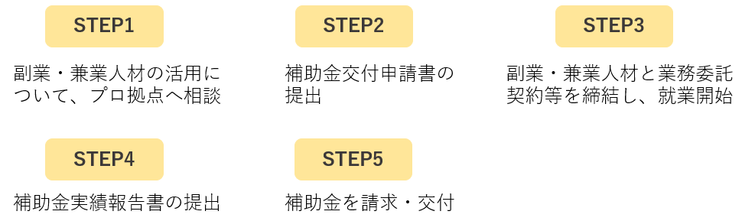

**ＳＴＥＰ１　副業・兼業人材の活用について、プロ拠点へ相談**

　　まずは、プロ拠点へご相談ください。

　　相談のうえ、企業情報シート、プロジェクト依頼シートを作成してください。

　　　 ≪相談先≫

　　　　名　　称：【プロ拠点】公益財団法人　長崎県産業振興財団

所 在 地：長崎県大村市池田2丁目1303-8（長崎県産業振興財団 大村事業所内）

　　　　業務時間：9時から17時まで（土曜日・日曜日・祝祭日を除く）

　　　　連 絡 先：電話：0957-53-8920　FAX：0957-52-1140

　Ｅメール：[pro-jinzai@joho-nagasaki.or.jp](mailto:pro-jinzai@joho-nagasaki.or.jp)

**ＳＴＥＰ２　補助金交付申請書の提出**

(1)　交付申請書の提出

プロ拠点に相談し、副業・兼業人材を活用する方針が決定したら、求人募集を開始してください。その後、副業・兼業人材とのマッチングが成立したら、副業・兼業人材活用促進補助金交付申請書（様式第１号）（以下「交付申請書」という。）を作成ください。

　➢　県ホームページから交付申請書の様式をダウンロードのうえ作成ください。

➢　作成後、県への申請書類提出前に、書類が揃っているかプロ拠点担当者の確認を受けてください。（この時点で内容の確認は行いません。）

➢　その後、関係書類を添えて、以下の提出先へ期限内に提出ください。

（簡易書留又はレターパック）※持参不可

≪提出先≫

長崎県産業労働部　未来人材課　県外人材対策担当

　　〒850-8570　長崎市尾上町3-1

なお、最終受付日は**令和７年10月31日（金）**とします。

　　　≪提出における注意点≫

➢　提出に際しては、本募集要領の様式を使用し、提出資料の大きさは**原則A4、文字は黒色、印刷は片面印刷**とします。

➢　提出された交付申請書は、返却しませんので、あらかじめご了承ください。

➢　提出された申請書類の内容に関して、当方より電話やメール等で問い合わせる場合がありますので、お手元に控え（コピー）をご用意ください。また、資料の修正や追加提出を求める場合がありますので、ご了承ください。

≪申請書類≫

**① 交付申請時チェックリスト（A-1様式）**

　　　　　➢　申請者は、必ず本人欄にチェックを行い、書類の提出漏れがないようにしてください。

**② 副業・兼業人材活用促進補助金交付申請書（様式第1号）**

　　　　　➢　押印省略の様式ですので、様式下部の発行責任者及び発行担当者の記載が必要です。提出前に記入漏れがないかご確認ください。

**③ 補助事業計画書、収支予算書（A-2様式）**

　　　　　➢　申請者は、記載例を参考に必要事項を記載ください。

**➢　各対象経費の算出の根拠となる資料を添付してください。**

　➢　常勤勤務の業種は、日本標準産業分類(令和５年[2023年]７月改定)※２にて

記載してください。

　　　　　 ※２　日本標準産業分類(令和５年[2023年]７月改定)

|  |  |
| --- | --- |
| 分　　　　　　類 | |
| Ａ.農業、林業 | Ｋ.不動産業、物品賃貸業 |
| Ｂ.漁業 | Ｌ.学術研究、専門・技術サービス業 |
| Ｃ.鉱業、採石業、砂利採取業 | Ｍ.宿泊業、飲食サービス業 |
| Ｄ.建設業 | Ｎ.生活関連サービス業、娯楽業 |
| Ｅ.製造業 | Ｏ.教育、学習支援業 |
| Ｆ.電気・ガス・熱供給・水道業 | Ｐ.医療、福祉 |
| Ｇ.情報通信業 | Ｑ.複合サービス業 |
| Ｈ.運輸業、郵便業 | Ｒ.サービス業（他に分類されないもの） |
| Ｉ.卸売業、小売業 | Ｓ.公務（他に分類されるものを除く） |
| Ｊ.金融業、保険業 | Ｔ.分類不能の産業 |

**④ 誓約書（A-3様式）**

　　　➢　誓約内容をよく読み、該当することを確認し、記名のうえご提出ください。

　　　　　➢　押印省略の様式ですので、様式下部の発行責任者及び発行担当者の記載が必要です。提出前に記入漏れがないかご確認ください。

**⑤ 副業・兼業人材の経歴等が確認できる書類（履歴書等の写し）**

　　　➢　経歴等が確認できる書類の写しを添付してください。

**⑥-1 税の未納がない証明書（県税）**

　　　　　➢　税の未納がない証明書は、雇用する事業所に係るものを提出ください。

➢　申請日から６ヵ月以内に発行された証明書が必要です。

➢　県の各振興局税務担当部署にて入手可能です。（原本）  
 【申請書ダウンロード先】

[長崎県｜電子県庁｜申請書検索｜申請書一覧｜申請書内容](https://www.pref.nagasaki.jp/download/ApplicationView.php?divcode=42000-01060&grcode=9&grname=%E7%9C%8C%E7%A8%8E&no=69&flg=1)

**⑥-2 税の未納がない証明書（法人税又は所得税、消費税及び地方消費税）**

　　　　　➢　税の未納がない証明書は、雇用する事業所に係るものを提出ください。

➢　申請日から６ヵ月以内に発行された証明書が必要です。

➢　税務署にて入手可能です。（原本）

　　【申請書ダウンロード先】

[G-1　納税証明書の交付請求手続｜国税庁](https://www.nta.go.jp/taxes/nozei/nozei-shomei/01.htm)

**⑦ その他知事が必要と認める書類**

　　　　　➢　プロ拠点に提出したプロジェクト依頼シートの写し

　　　　　➢　副業・兼業人材活用促進補助金事前着手届出書（様式第２号）　等

≪事前着手について≫

　　　　　交付申請後、交付決定前の間に申請者の責任においてやむを得ず事業に着手する場合は、副業・兼業人材活用促進補助金事前着手届出書（様式第２号）を上記の≪申請書類≫と合わせて提出してください。

なお、令和７年４月１日以後、本募集要領通知前に、プロ拠点に相談し、プロ拠点から県へ事前連絡のうえ、事業に着手されている場合についても、同様に、**副業・兼業人材活用促進補助金事前着手届出書（様式第２号）**を添付のうえ、

令和７年６月３０日（月）までに交付申請してください。

(2)　交付決定

ご提出いただいた申請書類を審査し、内容が適当と認められた場合、 県から副業・兼

業人材活用促進補助金交付決定通知書（様式第3号）を送付します。

(3)　変更交付（中止・廃止）申請

交付決定後、本申請内容に変更・中止・廃止があった場合、副業・兼業人材活用促進補助金変更交付（中止・廃止）申請書（様式第4号）（以下「変更交付（中止・廃止）申請書」という。）により承認申請が必要です。

ただし、補助対象経費の20パーセント以内の増減等や補助額の変更を伴わない軽微な変更については、変更申請は不要です。

審査結果は、副業・兼業人材活用促進補助金変更交付（中止・廃止）決定通知書（様式第５号）により通知します。

**ＳＴＥＰ３　副業・兼業人材と業務委託契約等を締結し、就業開始**

(1)　県から交付決定を受けた後、副業・兼業人材と業務委託契約等を締結し、就業開始

求人を提出してＳＴＥＰ２にて認定された人材のマッチングが成立しましたら、事業を実施してください。

**ＳＴＥＰ４　補助金実績報告書の提出**

(1)　副業・兼業人材活用促進補助金実績報告書（様式第６号）を提出

補助事業が完了しましたら、関係書類を添えて以下の提出先へ期限内に提出ください。（簡易書留又はレターパック）※持参不可

**提出期限：補助事業が完了した日から起算して30日以内又は**

**令和８年２月10日（火）のいずれ早い期日まで　【必着】**

≪提出先≫

　　　　　長崎県産業労働部　未来人材課　県外人材対策担当

　　　　　〒850-8570　長崎市尾上町3-1

≪申請書類≫

**① 実績報告書提出時チェックリスト（B-1様式）**

　　　　　➢　申請者は、必ず本人欄にチェックを行い、書類の提出漏れがないようにしてください。

**② 副業・兼業人材活用促進補助金実績報告書（様式第６号）**（以下「実績報告書」という。）

　　　　　➢　補助事業者は、必要事項を記載のうえ提出してください。

　　　　　➢　押印省略の様式ですので、様式下部の発行責任者及び発行担当者の記載が必要です。提出前に記入漏れがないかご確認ください。

**③ 事業報告書、収支精算書（B-2様式）**

　　　➢　申請者は、記載例を参考に必要事項を記載ください。

　➢　常勤勤務の業種は、日本標準産業分類(令和５年[2023年]７月改定)にて

記載してください。（P6※２表を参照）

**④ 補助対象経費を支払ったことを証する書類（領収書の写し等）**

　➢　補助事業者が副業・兼業人材及び民間人材ビジネス事業者に対し補助事業に要する経費を支払ったことを証する書類（請求書、領収書、振込明細、通帳の写し等）と、その内訳が確認できるものを添付ください。

　　　　　➢　別添の領収書貼付台紙（B-3様式）に必要書類をのりで貼付ください。

**⑤ その他知事が必要と認める書類**

　　　　　➢　業務委託契約書等の写しを添付ください。

(2)　交付金額が確定

ご提出いただいた報告書類を審査し、内容が適当と認められた場合、 県から副業・兼業人材活用促進補助金交付確定通知書（様式第７号）（以下「交付確定通知書」という。）を送付します。

**ＳＴＥＰ５　補助金を請求・交付**

(1)　交付金額が確定したら、交付請求書を提出

交付確定通知書が到着したのち、以下の期限までに副業・兼業人材活用促進補助金交付請求書（様式第８号）（以下「交付請求書」という。）を県に提出ください。

**提出期限：交付確定通知書発行日から15日以内**

　　 ※口座名義と補助事業者が異なる場合は委任状（任意の様式）が必要です。

**8．その他**

(1)　補助事業者の義務

　　 補助事業の経費については、帳簿及び証拠書類を整理し、補助事業が完了した日の属する年度の翌年度から５年間保存しなければなりません。

(2)　提出された応募書類等の取り扱いについて

　　 提出された応募書類等に記載された個人情報や機密情報については、本補助事業実施のためにのみ使用します。ただし、補助事業者に採択された場合は、必要最低限の情報（企業名、補助金額等）は公表させていただくことがありますので、あらかじめご了承ください。

**9．申請書類の入手・提出**

(1)　申請書類の入手先

　　 県ホームページより取得ください。

(2)　申請書類の提出先

　　 以下の宛先に郵送してください。（簡易書留又はレターパック）※持参不可

**≪お問い合わせ・提出先≫**

**長崎県産業労働部　未来人材課　県外人材対策担当**

**〒850-8570　長崎市尾上町3-1**

**TEL ：095(895)2732**

**FAX　　 ：095(895)2582**

**E-Mail　 ：s05590@pref.nagasaki.lg.jp**